|  |  |
| --- | --- |
| Gerb-BMSTU_01 | **Министерство науки и высшего образования Российской Федерации**  **Федеральное государственное бюджетное образовательное учреждение**  **высшего образования**  **«Московский государственный технический университет**  **имени Н.Э. Баумана**  **(национальный исследовательский университет)»**  **(МГТУ им. Н.Э. Баумана)** |

ФАКУЛЬТЕТ «Информатика и системы управления»

КАФЕДРА «Программное обеспечение ЭВМ и информационные технологии»

**ОТЧЕТ**

*к лабораторной работе №5*

*По курсу: «Экономика программной инженерии»*

*Тема: «Контроль хода выполнения проекта с помощью средств анализа затрат. Работа с отчетами»*

Студент ИУ7-81Б

Волков Г. В.

Вариант 3

Преподаватель

Барышникова М. Ю.

Силантьева А. В.

*2024 г.*

**Основное задание**

**Цель работы**

Целью лабораторной работы является освоение возможностей программы Microsoft Project по управлению финансовыми потоками на основе анализа затрат

**Содержание проекта**

Команда разработчиков из 16 человек занимается созданием карты города на основе собственного модуля отображения. Проект должен быть завершен в течение 6 месяцев. Бюджет проекта: 50 000 рублей.

Дата отчёта: 25.04.24

Статистика:

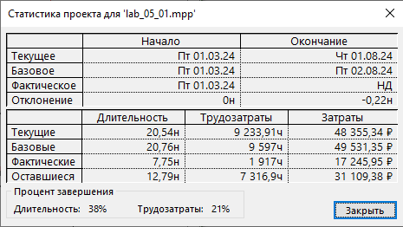

**Задание 1**

Выставлена дата отчёта

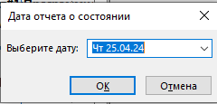

Косвенные затраты связанны с использованием ресурсов, то есть в данном проекте это аренда сервера. Остальные затраты связаны с выполнение работ, то есть являются прямыми.

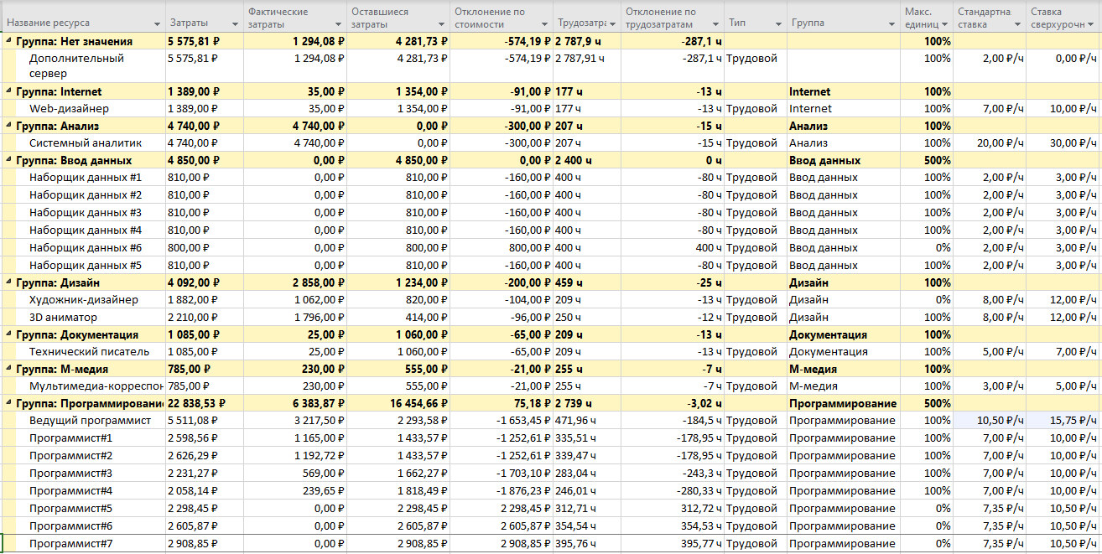

Значительное отклонение по косвенным затратам, вызвано серьёзным сокращением времени использования сервера за счёт найма дополнительных сотрудников. По прямым затратам практически во всех группах наблюдается снижение затрат, за счёт сокращения трудозатрат из-за найма дополнительных специалистов. Только в группах ввода данных и программирования не наблюдается снижение затрат, так как именно в этих группах учитываются расходы на новых специалистов.

Открываем таблицу освоенного объёма:

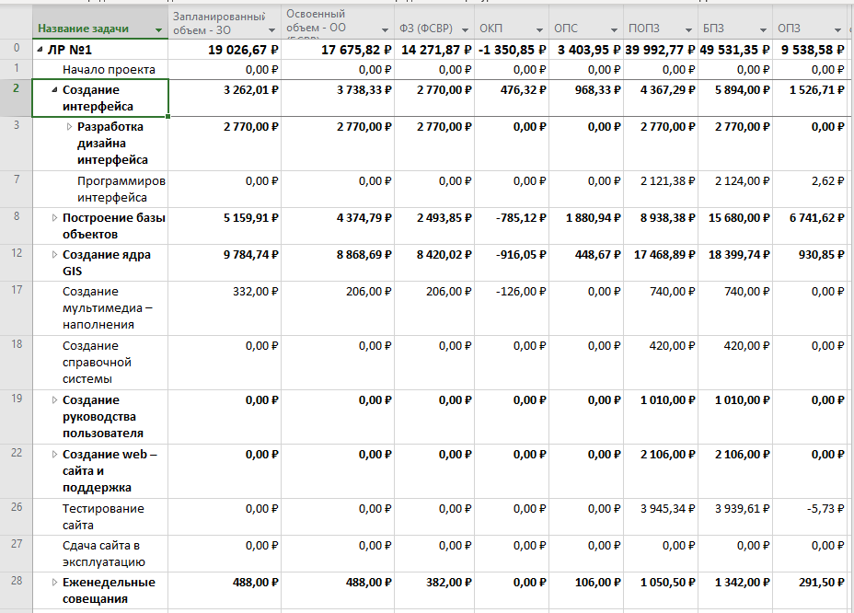

Основные финансовые показатели:

1. **Запланированный объем (ЗО)** – это средства, которые были затрачены на выполнение задачи в период с начала проекта до выбранной даты отчета, если бы задача точно соответствовала графику и смете. **19 026, 67 руб.**
2. **Освоенный объем (ОО) (БСВР)** — это средства, которые были бы затрачены на выполнение задачи с самого начала проекта до выбранной даты отчета, если бы фактически выполненная работа оплачивалась согласно смете. **17 675,82 руб.**
3. **Фактические затраты или фактическая стоимость выполненных работ (ФСВР)** — это средства, фактически потраченные на выполнение задачи в период с начала проекта до выбранной даты отчета, т.е. это фактическая стоимость задачи или фактическая ставка, умноженная на фактические часы. **14 271,87 руб.**
4. **Отклонение от календарного плана (ОКП = БСВР – ЗО)** – сравнивает сметную стоимость плановой и выполненной работы и позволяет вычислить несоответствие сметы, вызванное исключительно различиями между плановым и фактическим объемом работы. **-1 350,85 руб.** Свидетельствует о том, что проект идёт с отставанием
5. **Отклонение по стоимости (ОПС = БСВР – ФСВР)** – сравнивает сметную и фактическую стоимость выполненной работы и позволяет выделить несоответствие сметы, вызванные разницей стоимости ресурсов. **3 403,95 руб.** Показатель больше нуля, свидетельствует о запасе средств, которые можно направить на исправление ситуации.
6. **Предварительная оценка по завершении (ПОПЗ = ФСВР + (Базовые затраты - БСВР) / ИОС)** – в этом поле отображаются ожидаемые общие затраты для задачи, расчет которых основан на предположении, что оставшаяся часть работы будет выполнена в точном соответствии со сметой. То есть прогнозом по завершении. **39 992,77 руб.**
7. **Затраты по базовому плану (БПЗ)** отражает фиксированные затраты и стоимость ресурсов согласно базовому плану (сверхурочные часы считаются по сверхурочной ставке, а обычные по обычной). **49 531,35 руб.**
8. **Отклонение по завершению (ОПЗ = БПЗ – ПОПЗ)** – это разность между БПЗ и ПОПЗ. **9 538,58 руб.** Положительное значение указывает на то, что, если что оставшаяся часть работы будет выполнена в точном соответствии со сметой, то проект уложится в смету и останется почти 20% от изначальных затрат.

Таким образом, на 25.04.24 проект отстает от базового плана по календарю, но также есть запасы по смете. Также если оставшаяся часть работы будет выполнена в точном соответствии со сметой, то проект уложится в бюджет и останется 9 538,58 руб.

**Задание 2**

Создан отчет о бюджетной стоимости:

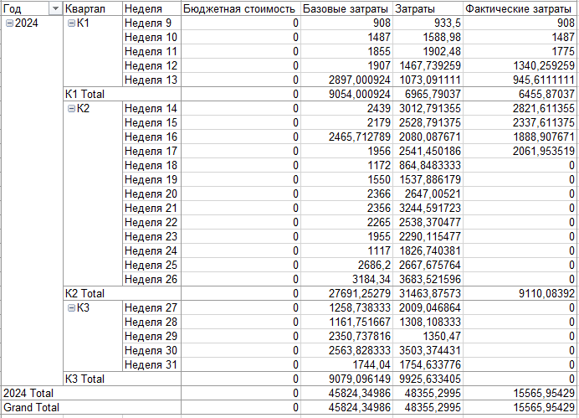

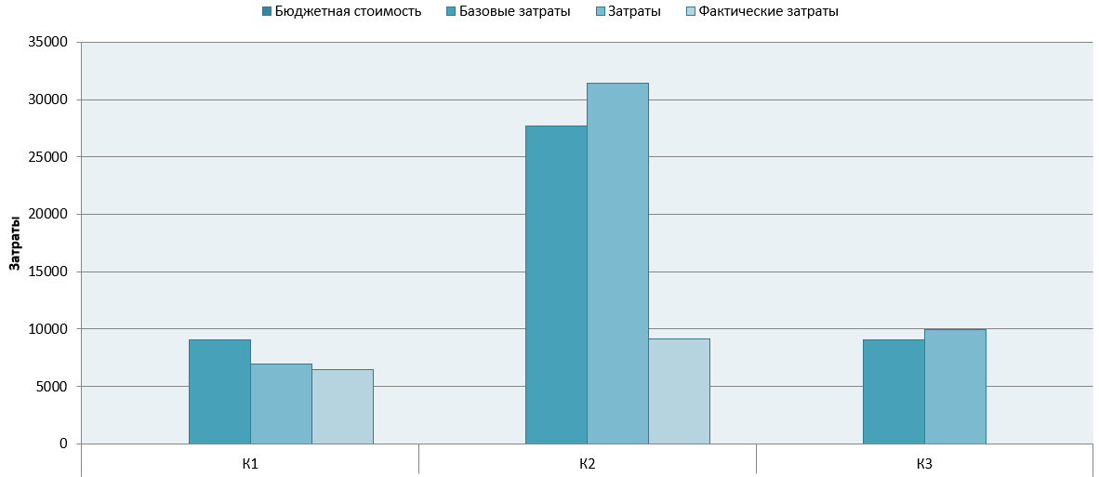

Наибольшую потребность в деньгах руководитель будет испытывать в 2 квартале.

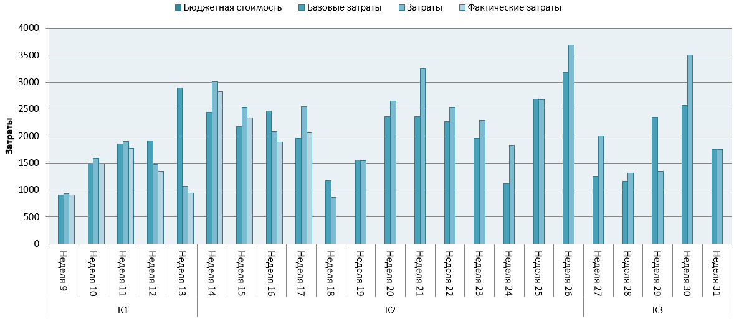

Наибольшую потребность в деньгах руководитель будет испытывать на неделях:

1. 14-16 недели из-за работ над задачами 9 и 10 где задействуется сервер, и задача 14, 15 где задействуется вся команда разработчиков.
2. 20-22 недели, где в 11 задаче используется сервер и вся команда наборщиков данных и 16 задача с полным набором программистов
3. На 26 недели всплеск из-за краткосрочной 7 задачи, в которой задействована вся команда разработчиков
4. На 30 недели всплеск из-за краткосрочной 26 задачи, в которой задействована вся команда разработчиков

Наибольшие потребности в деньгах руководитель испытывает во время использования самых дорогостоящих ресурсов: программисты и сервер.

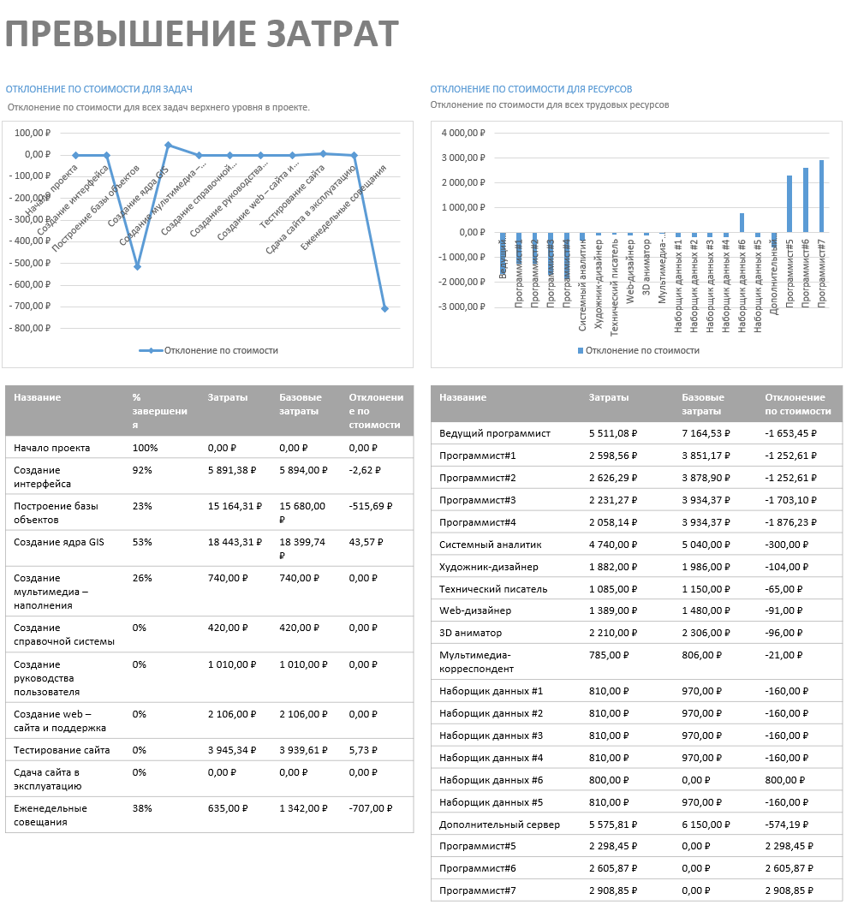

Сильно подешевело построение базы объектов, из-за зачитанного сокращения продолжительности задачи, из-за новых специалистов, т.е. существенное сокращение времени использования дорогостоящего сервера. Чуть подорожало создание ядра GIS из-за добавления на задачу 3 новых программистов, что увеличило расходы, но снизили срок выполнения.

Сильнее всех подешевели совещания, так как большинство работников было с них снято. Остальные задачи почти не изменились.

Подорожание новых работников, объясняется тем, что они изначально вообще не учитывались в базовом плане. Ресурсы подешевели из-за общего сокращения длительности проекта, за счёт найми новых специалистов, и снятия многих с совещаний. Такая сильна разница у программистов из-за их изначальной дороговизны и большого участия в проекте. Сильное удешевления сервера произошло из-за сокращения длительности все задач, в которых он используется. Наборщики подешевели из-за найма пятого.

**Задание 3**

Статистика проекта из 2 ЛР:

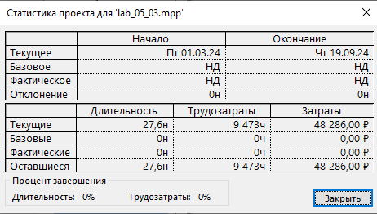

Была проведена декомпозиция с точки зрения каскадного подхода: на фазы проектирование, кодирование и тестирование.

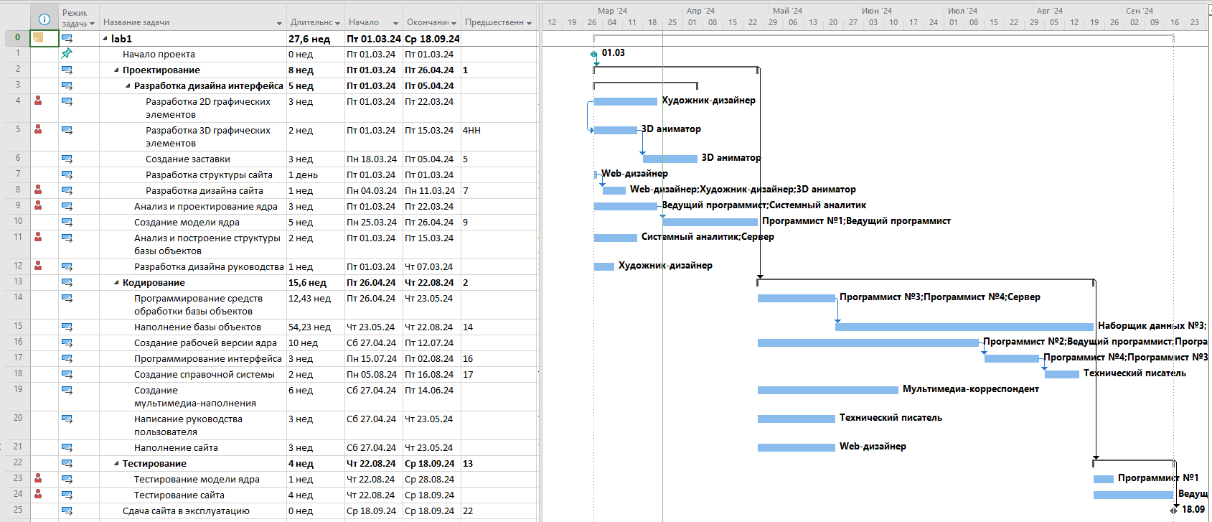

Для этого:

1. Проект был разбит на фазы
2. У фаз были указаны как предшественники, предыдущие фазы
3. Внутри фаз был сохранён порядок задач
4. Ресурс серверы был назначен по отдельности на 3 подзадачи, которые его использовали
5. Фактические затраты пропавших объемлющих задач перешли в фактические затраты фаз

В результате возникли перегрузки

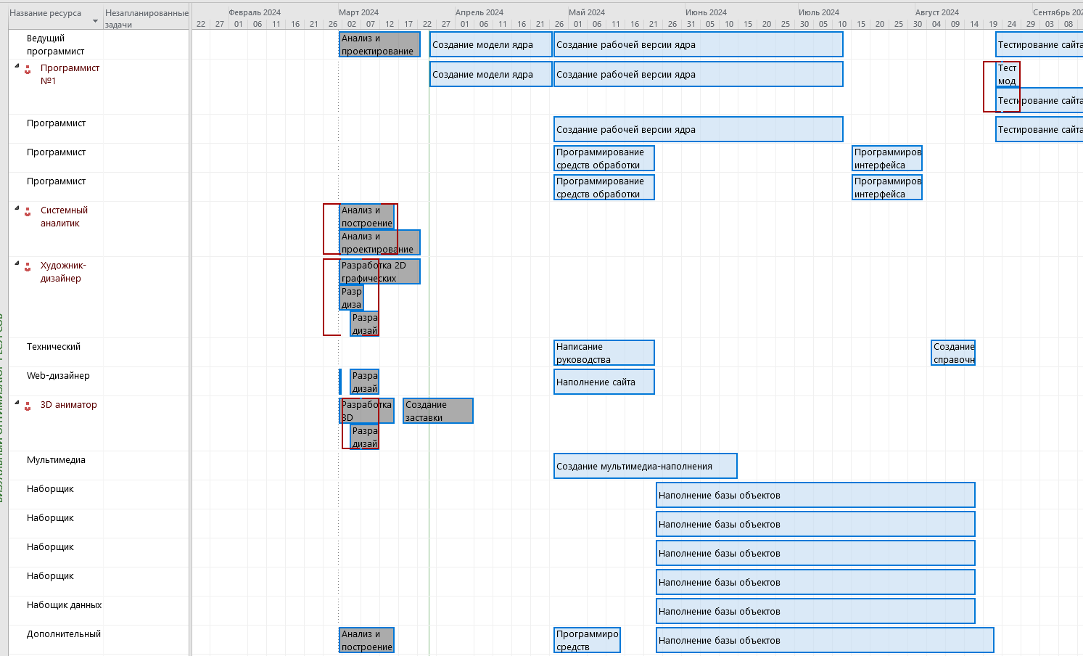

В основном возникли перегрузки у части команды, участвующей в фазе проектирования. Одним из недостатков подхода является то, что сотрудники с определёнными видами компетенций в основном заняты в одной фазе. Что и приводит к большему числу перегрузок. Также в каскадном подходе фаза начинается только после полного окончания предыдущей, что усложняет проблему разрешения перегрузок, так как задачи нельзя разнести по проекту, в момент, когда специалист будет свободен. Можно только выделить больше времени на выполнения фазы, что передвинет даты начала последующих фаз и всего проекта. Получается, что сотрудники задействованы неравномерно.

В результате затраты составили 47 986 руб., что 300 рублей меньше изначальной стоимости и связано с уменьшение стоимости аренды сервера.

Дата окончания 18.09, что на 1 день меньше, чем было.

**Вывод**

На основе применения метода освоенного объёма был сделан вывод о том, что на 25.04.24 (дата отчёта) проект отстает от базового плана по календарю, но также имеет запасы по смете. Также если оставшаяся часть работы будет выполнена в точном соответствии со сметой, то проект уложится в бюджет и останется 9 538,58 руб.

Было определено, что наибольшие потребности в деньгах руководитель испытывает во время использования самых дорогостоящих ресурсов: программисты и сервер. Также в результате найма новых специалистов, подешевели разработчики и сервер, по сравнению с базовым планом, из-за сокращения трудозатрат отдельных сотрудников. Также подешевели совещания из-за снятия с них многих сотрудников.

В результате применения декомпозиции на основе каскадного подхода, можно сделать следующие выводы:

* В каскадном методе сотрудники задействуются в основном в определённой, что вызывает перегрузки
* Следование фаз другом за другом не позволяет перераспределить сотрудников более оптимально, без увеличения длительности проекта
* Каскадная модель упрощает планирование